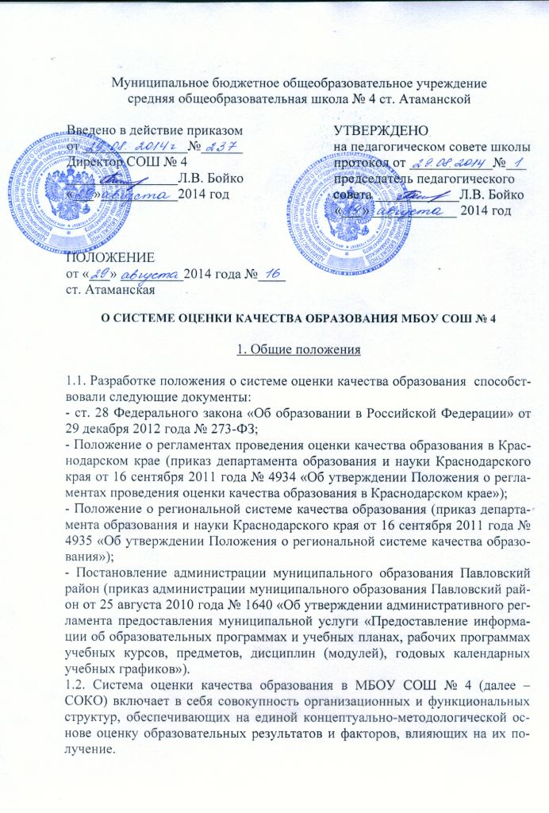

1.3. Качество образования в настоящем Положении – это интегральная характеристика системы образования в МБОУ СОШ № 4, отражающая степень соответствия реальных достигаемых образовательных результатов нормативным требованиям, социальным и личностным ожиданиям.
1.4. СОКО включает в себя оценку качества:
- условий организации образовательного процесса,
- полноты реализации образовательных программ;
- профессиональной компетентности педагогических кадров и их деятельности по обеспечению надлежащего уровня результатов образования;
- индивидуальных достижений обучающихся.
1.5. Оценка качества образования осуществляется на основе системы показателей и индикаторов, характеризующих основные аспекты качества образования: качество условий, качество процесса, качество результатов.
1.6. Школа обеспечивает проведение необходимых оценочных процедур, разработку и внедрение модели системы оценки качества, оценку, учет и дальнейшее использование полученных результатов.

2. Основные цели, задачи и принципы функционирования СОКО

Целями создания системы оценки качества образования являются:
1) формирование единой системы диагностики и контроля состояния образования в школе в рамках реализации образовательной программы и программы развития, обеспечивающей определение факторов и своевременное выявление изменений, влияющих на качество образования;
2) получение объективной информации о состоянии качества образования в школе, тенденциях его изменения и причинах, влияющих на его уровень;
3) повышение уровня информированности потребителей образовательных услуг;
4) обеспечение объективности и справедливости при выставлении итоговых оценок учащимся;
5) принятие обоснованных управленческих решений.

Задачами построения системы оценки качества образования являются:
1) разработка системы аналитических показателей, характеризующих состояние и динамику развития школы и позволяющих эффективно реализовывать основные цели оценки качества образования;
2) проведение в школе на основе образовательной программы контрольно-оценочных процедур, мониторинговых исследований по вопросам качества образования;
3) организация мониторинга качества образования в школе, осуществление сбора, обработки, хранения и представления информации о состоянии и динамике развития школы, анализ результатов оценки качества образования на уровне школы;
4) оценка уровня индивидуальных образовательных достижений учащихся для их итоговой аттестации или для перевода на следующие ступени обучения;
5) оценка достижений педагогов (в соответствии с достижениями учащихся);
6) оценка состояния и эффективности деятельности образовательного учреждения;
7) оценка качества образовательной программы с учётом запросов основных потребителей образовательных услуг;
8) выявление факторов, влияющих на качество образования;
9) предоставление информации в соответствии с регламентами информационного обмена о качестве образования, в том числе для принятия решения о распределении стимулирующей надбавки заработной платы работникам школы;
10) информирование населения посредством предоставления ежегодного публичного отчёта о состоянии образования в школе;
11) расширение общественного участия в управлении образованием в школе.

В основу системы оценки качества образования положены принципы:
1) объективности, достоверности, полноты и системности информации об образовании;
2) реалистичности требований, норм и показателей качества образования, их социальной и личностной значимости;
3) открытости, прозрачности процедур оценки качества образования;
4) оптимальности использования источников первичных данных для определения показателей качества и эффективности образования (с учётом возможности их многократного использования и экономической обоснованности);
5) оптимизации количества показателей с учётом потребностей разных уровней управления системой образования
6) инструментальности и технологичности используемых показателей (с учётом существующих возможностей сбора данных, методик измерений, анализа и интерпретации данных, подготовленности потребителей к их восприятию);
7) сопоставимости системы показателей с районными и краевыми аналогами;
8) доступности информации о состоянии и качестве образования для различных групп потребителей;
9) соблюдения морально-этических норм проведения процедур оценки качества образования.

3. Мероприятия по реализации целей и задач СОКО

3.1. Мероприятия по реализации целей и задач СОКО планируются и осуществляются на основе анализа образовательной системы школы, определения методологии, технологии и инструментария оценки качества образования. Все отобранные для оценки качества показатели делятся на показатели, характеризующие качество процесса, и показатели, характеризующие качество результата.

3.2. Объектами оценки качества процесса выступают:
- индивидуальные образовательные достижения учащихся;
- профессиональная компетентность педагогов, их деятельность по обеспечению требуемого качества результатов образования;
- качество организации образовательного процесса;
- материально-техническое обеспечение образовательного процесса;
- инновационная деятельность;
- комфортность обучения;
- доступность образования;
- система дополнительных образовательных услуг;
- состояние здоровья учащихся;
- воспитательная работа;
- финансовое обеспечение.

3.3.Объектами оценки качества результатов выступают:

3.3.1.«внешняя» оценка
- результаты независимой оценки выпускников средней школы (результаты ЕГЭ);
- результаты независимой аттестации девятиклассников (результаты ГИА за курс основной школы по русскому языку и математике в новой форме);
- доля выпускников, не преодолевших порог успешности по русскому языку и математике, по результатам ЕГЭ;
- количество участников и победителей предметных олимпиад

3.3.2.«внутренняя» оценка
- Качество обучения (доля учащихся, имеющих оценки «4» и «5» по русскому языку, математике) по ступеням обучения;
- Доля учащихся 9-х классов, получивших документ об образовании;
- Доля учащихся 9-х классов, получивших документ об образовании особого образца;
- Доля учащихся 11-х классов, получивших документ об образовании;
- Доля учащихся 11-х классов, получивших документ об образовании особого образца.

4. Мониторинг и оценка качества образования

4.1. Мониторинг и оценка качества образования в МБОУ СОШ № 4 проводится по следующим уровням образования:
1) начальное общее образование;
2) основное общее образование;
3) среднее общее образование.

4.2. Оценка качества образования предполагает:
1) оценку индивидуальных достижений обучающихся;
2) оценку деятельности педагогов;
3) оценку качества деятельности образовательного учреждения;

4.3. Результаты оценки качества образования доводятся до сведения общественности.

4.4. Основными пользователями информации о результатах оценки качества образования являются:
1) обучающиеся и их родители (законные представители);
2) педагогический коллектив школы;
3) управление образованием администрации муниципального образования Павловский район.

4.5. МБОУ СОШ № 4 ежегодно публикует доклад о состоянии качества образования на своем официальном сайте в сети Интернет.

Администрация школы

